Tutorial para o caso do método original não ter dado certo:

As minhas outras opções em ‘Options’ ‘Download Options’ (para o caso do método não funcionar copie todas essas opções abaixo, exceto algumas que você tenha certeza de que não tem nada a ver com a conexão, para o seu programa) estão assim

-‘New download’:

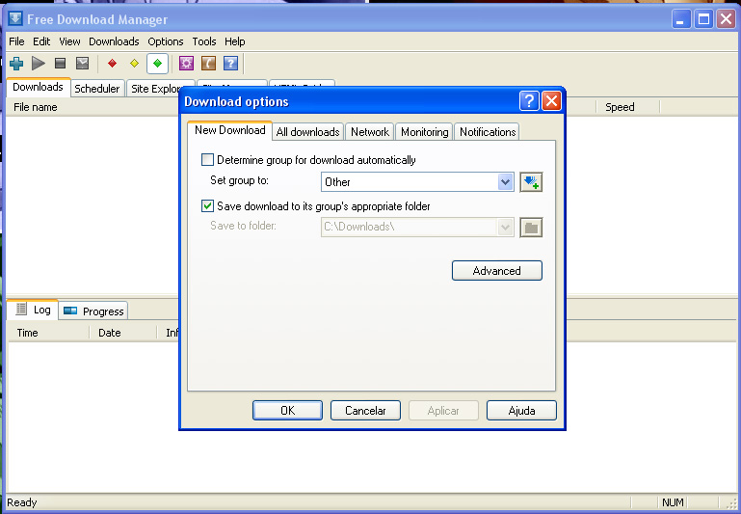

-‘All downloads’:

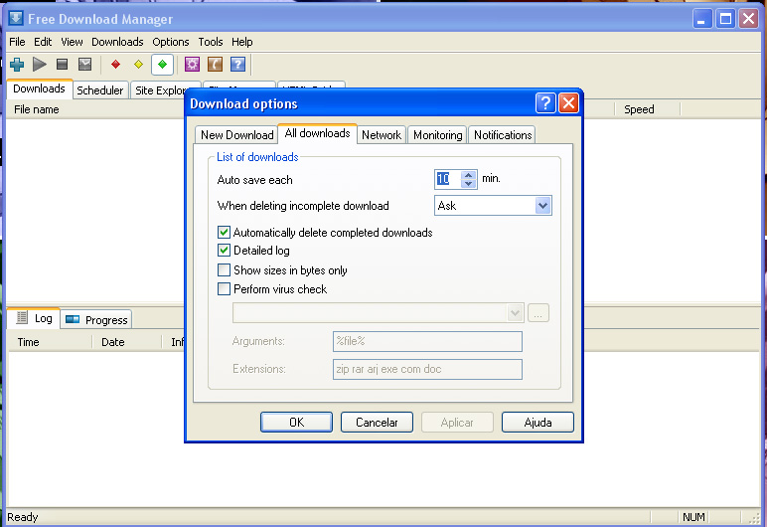

-‘Network’ já foi comentado no tutorial original

-‘Monitoring’

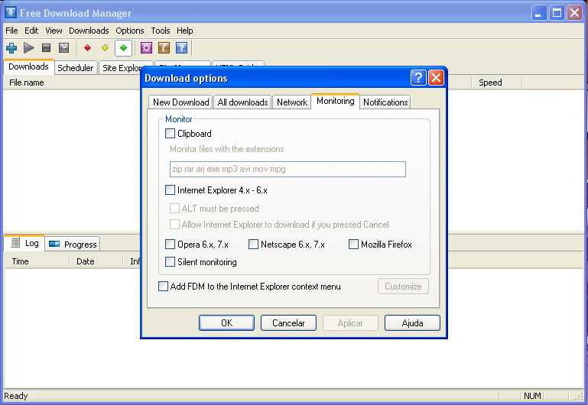

-‘Notifications’

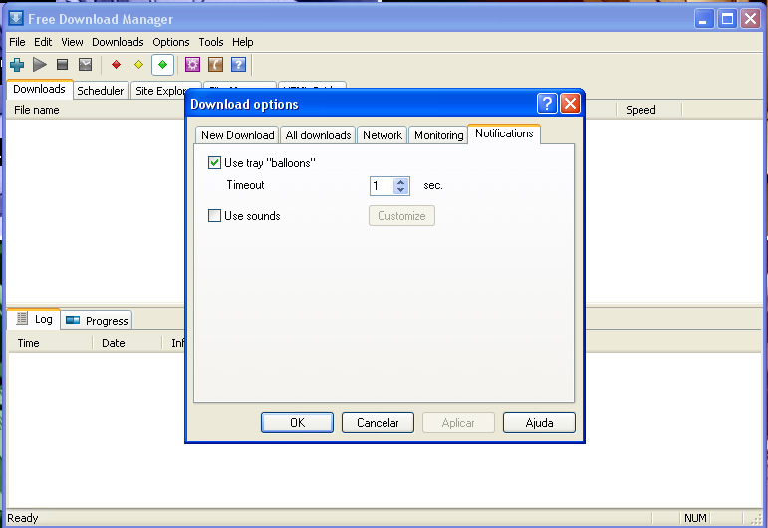

As minhas outras opções em ‘Options’ ‘Default Download Settings’ (para o caso do método não funcionar copie todas essas opções abaixo , exceto algumas que você tenha certeza de que não tem nada a ver com a conexão, para o seu programa) estão assim:

-‘Connection’ já foi citado no tutorial original

-‘Protocol’

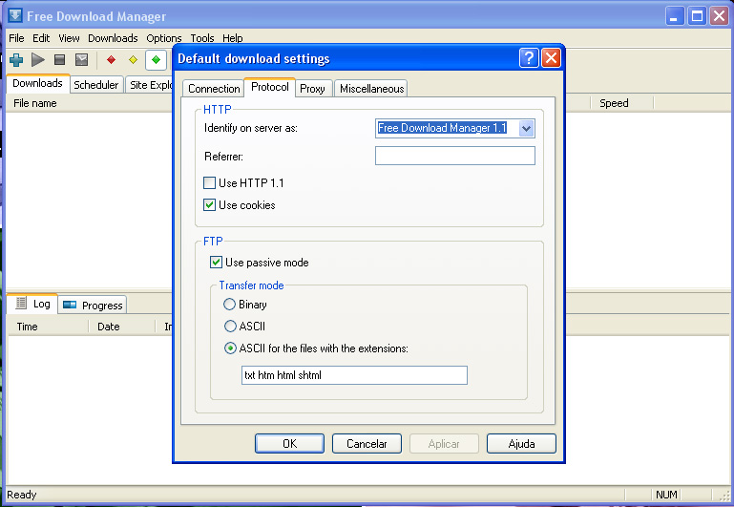

-‘Proxy’

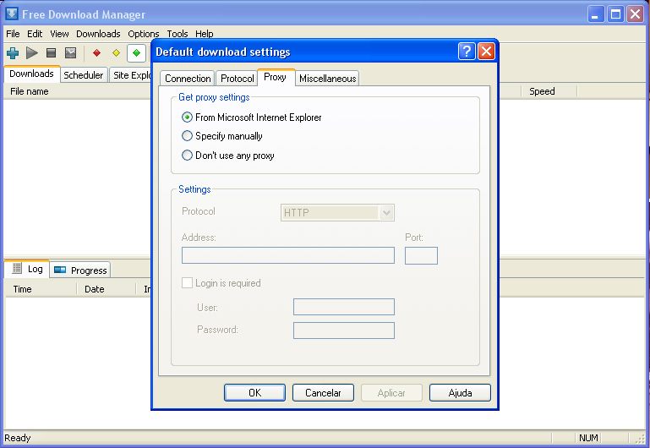

-‘Miscellaneous’

